第二章 东方王后的生命史诗

第9节 隆重葬礼
没有人知道妇好怎么死的，因何死的，但她生前的身体状况，以及去世之后那场隆重的葬礼却确凿可考。
1、生前病魇
如果妇好的尸骨保存到今天，以现代科学技术，我们可以相当程度上还原这位王后的生前信息。例如她是哪里人？她生前得过什么病？
遗憾的是，1976年的发掘条件与科研意识未能让我们收藏到这位特殊女子的骨骼。好在甲骨文给我们留下了许多有关她生前身体状况的信息。
商朝人看病与现代人不同。一旦有人得病，他们首先想到的是求祖先或神灵保佑，学界将其称之为“告病”。“告病”的同时，他们也会同时采取对策。
丙午，贞：多妇亡疾？丙午，贞：多臣亡疾 （【乙】8816
甲子卜，宾贞：毕酒才（在）病，不从王右？贞：其从王右？（【甲】2121）
（【通】VI，一、二）
这是商人贞问疾病，以及求助祖先解除病魔的记录，或者确认是否系祖先降崇致病？
另一条记录更加直白：
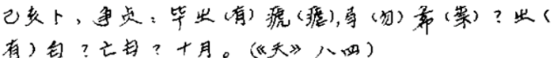
毕（人名）得了疾病，贞问是否有鬼神作崇；要不要举行求取福佑之祭？
甲骨文的“疾”字通常写作或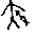，前者表现的是病人在床上平躺着大汗淋漓的状态，后者表现的是人被矢所伤。两字其实区分了病与伤。
商朝人对疾病的描述以人体器官为中心，称之为“疾足”“疾目”等。可以收集到的商朝人疾病记录有：目、耳、口、舌、言（喉咙嘶哑）、齿、腹、骨、足、蛔虫。
商朝人的疾病，不仅存在于甲骨文中，还部分保留在今天能够看到的商人骨骼上。例如商朝人膝盖上的膑骨，常常可见因长时间跽坐而留下的骨质疤痕。
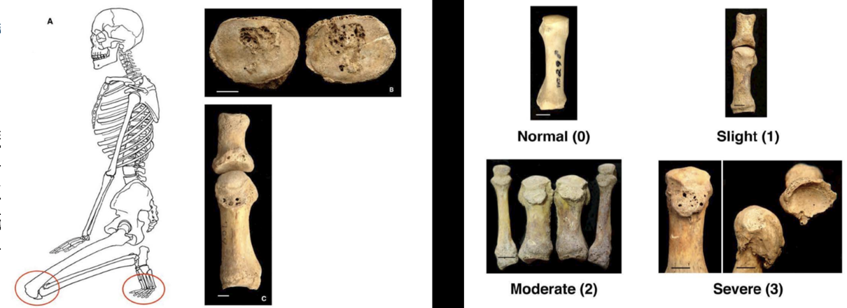
他们还记录了可能属于流行病的“疫”。
有卜辞记录如下：
甲子卜，que贞，役（疫），不囗（延）？
贞：病疫，其囗延？（【乙】7310）
这是问疫病是否会漫延？
甲骨文中还保存有妇好分娩，其子死于临盆之事：
（【存】2.450）
郭沫若在（【卜辞通纂】中解释这条卜辞说，是妇好分娩，结果小孩死去的一条“子死母存”的记录。
商朝人治疗疾病有多种方式。通常以草药治病，有时也实施手术。
甲骨文有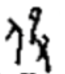、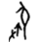二字，多数学者都认为与治疗疾病相关，或即某种意义上的手术施冶。
商朝人既然对疾病有较深入的认识，妇好作为王后，她的健康状况受人关注丝毫不令人意外。
戊辰，贞：妇好亡祸？（【合集】32760）
丙戍，贞：妇好亡祸？（【合集】32762）
这是贞问妇好是否平安之辞。
妇好生前虽然人前显贵，病魔却并不因为他是王后而远离。整理甲骨文记录发现：妇好的生命旅程中，得过多种疾病，包括牙痛、骨头痛、腹痛、甚至妊娠反应。
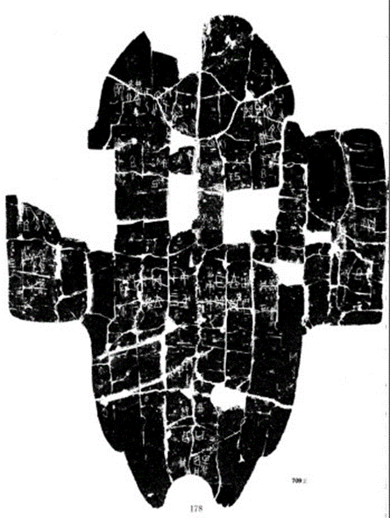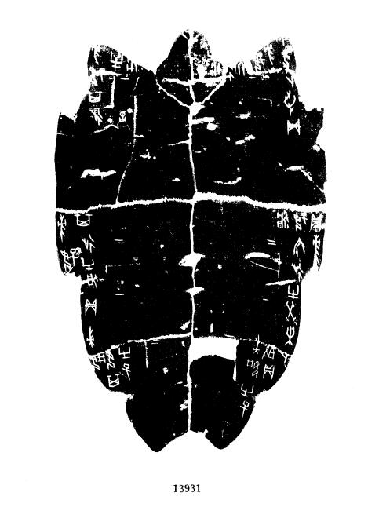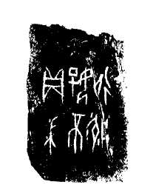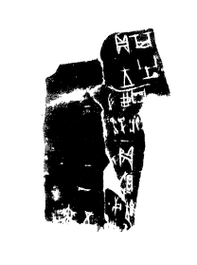
妇好弗疾齿 ？（《合集》773）
贞妇好骨凡有疾
（【乙】4098）
）
【玉篇】：疛，心腹疾也。学者通常将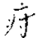解释为以手按摩其腹，或指妇好有腹痛。
妇好生病，武丁会心急如焚，许多甲骨记录武丁询问妇好病情是否好转、会不会延续的卜辞，数量高于武丁为其他诸妇的祈求。为了妇好早日康复，武丁经常向祖先祭祀，以祈求妇好疾病消除、长命百岁。祭祀的对象有父乙、匕癸、匕壬、匕甲、匕庚、母庚等。
貞，婦好不延疾？
…申卜，争贞妇好不延有疾；…妇好其延有疾（合集275）
“贞妇好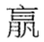。”（《合集》795）
“贞妇好不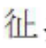疾身。”（《合集》13711）
这几条的意思，都是贞问妇好的疾病是会继续延续？还是能够恢复如初。
2、隆重葬礼
或许天妒英才，妇好终究没能战胜死亡。
甲骨文有关妇好之死的记录，有如下几条：
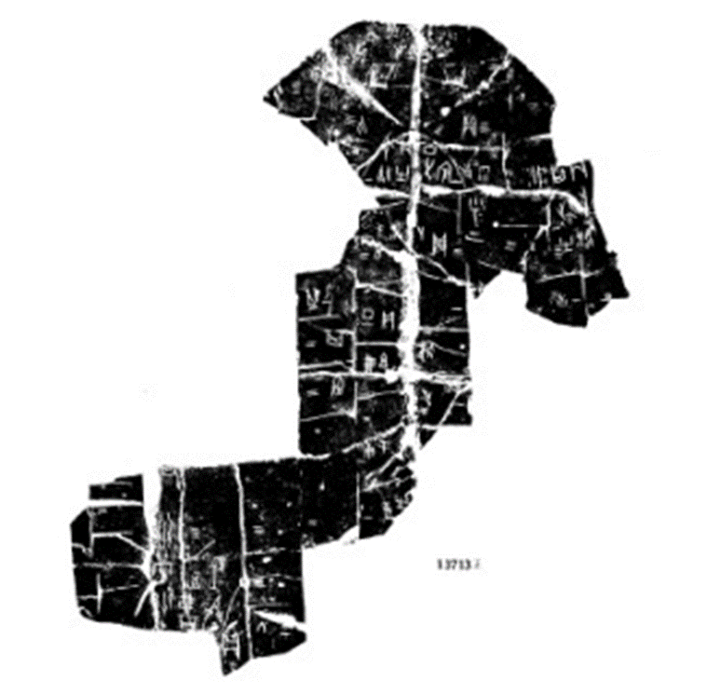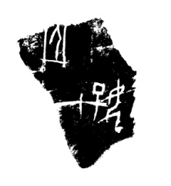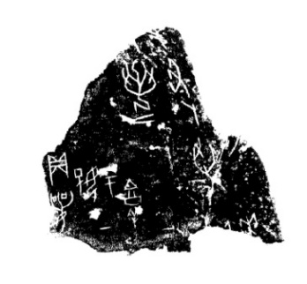
囗好其死 （《合集》17064）
囗好囗死 （【甲】3480）
有卜辞贞问“妇好身”与“死”的关联：
（死）？
（【乙】6691）
这两条卜辞中的“妇好身”， 研究者多认为是说妇好怀孕后妊娠反应严重。是否真的与死相反，并不能确定。
死因无法核准，但将妇好活跃于政坛的时间放在武丁的政治生涯中，可确知她的生命时间主要在武丁前期，到武丁晚期的偏早阶段应该已经离世。离世年龄也无从知晓。
妇好死后，武丁还多次祭祀过她：
祖庚、祖甲时期的卜辞中也有关于祭祀“母辛”的记录。
囗寅卜，韦贞：嫔妇好？贞：勿其嫔妇好？（《合集》2638）
乙未卜，㱿贞：其有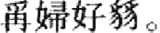（【丙】317正）
癸已卜，叀禦妇子（好），七月（【存】1.407）
贞：勿禦妇子于囗？（【合集】2837）
庚戌卜，争，贞：禦妇好于……（《殷契粹编》1226）
……㱿贞禦妇好于父乙……羊又豕五；己卯卜，㱿贞禦妇好于父乙羊又豕十
已酉卜：妇子囗？（【南坊】1.28）
司妇好。（《合集》2672）
已亥卜，辛丑妇好祀？（【合集】32757）
贞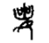好于敦。（《殷虚书契前编》6.27.3）
以上记录的是以宾、禦、、司（“司”是“祠”的初文）等方式祭祀去世的妇好。
从此，武丁永远失去了他最亲密、最信任的伴侣、最得力的干将。
死后的妇好，被埋在大邑商宫殿区的附近。这是一片位于水岸南部的高地。埋藏在她旁边的，很可能还有她的儿子“子渔”（尚存争议）。
武丁给了妇好一场隆重的葬礼。
1976年妇好墓的发掘，将这场豪华葬礼完整呈现出来：
为了安葬妇好，国王在大邑商的西北池苑南侧的水岸高地选择“吉壤”。他让人在地下开出墓穴。墓穴长5.6米，宽约4米，呈长方形。方向为北偏东10度许，深7.5米。北偏东10度，正是商人概念中的“北”。
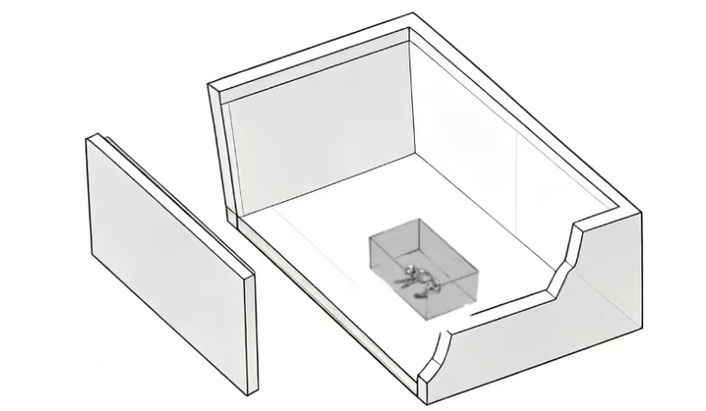
下葬之前，人们在墓穴底部正中挖开一处长1.2米、宽0.8米，深约1米的“腰坑”。妇好的棺木入葬之前，杀死1人1狗，使其预先埋入“腰坑”之中。这样做的目的，现在已难确知，或许是因为要有人“抵御”来自地下的鬼魂滋扰吧。
腰坑中埋入人和狗之后，人们用木板或者原木铺满墓底，形成平面，随后在墓穴四周筑起椁室。椁室是用原木搭起来的。椁室内的空腔，尤如给妇好来世准备的一间宽大“房屋”。
接下来是隆重的沉棺时刻。棺体漆有图案。妇好头插玉簪、身着组佩、指套玉弽（扳指）、穿戴整齐，头部朝北，躺在棺中。
妇好棺木放入墓底后，棺、椁之间巨大的空间便成为放置大型随葬品的场所。
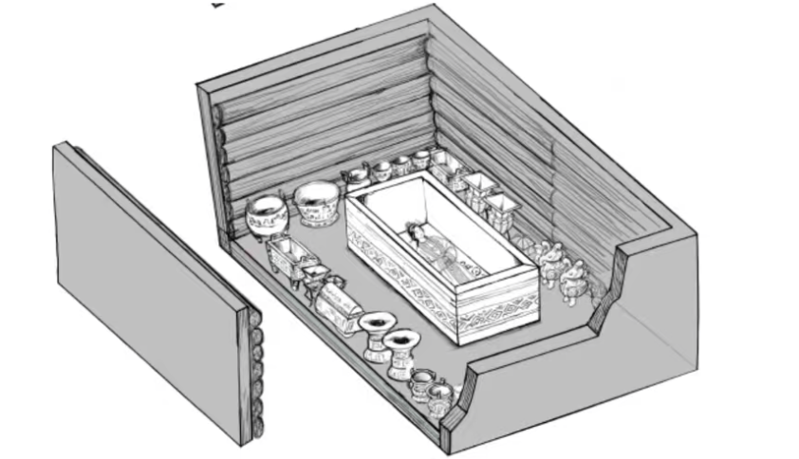
妇好头部和头部的木棺两侧，是椁室内最重要的空间：两件巨大的铸有“司母辛”铭文的青铜器被吊装入内：1件放在妇好头部左侧，另1件放在右侧。铸有“妇好”铭文的三联甗是妇好随葬品中体量最大的1件，它被安置在妇好头部。妇好头部的西北角，安放了1件铸有“亚弜”铭文的大圆鼎。其余一系列“重器”，则成对或成套地摆放在妇好棺木两侧。包括一对方斝、一对圆斝、一对鸮尊，以及大量与“祼祭”（一种以酒液为主要祭品的祭祀）相关的铜觚、铜爵等等。这些器物来自武丁、来自儿子、来自亚弜、来自亚其、来自亚啟、当然有的也来自妇好本人。另有一批铸有“司丂母”铭文的铜器，被摆放在妇好棺材的东南角。至于“司丂母”是谁，至今依然让考古学家一筹莫展。

摆在棺椁之间的随葬品，重达1.6吨。
葬礼，到达最令人悲恸的时刻。人们要盖上椁板，向妇好最后道别，此时是落葬的高潮。
椁板盖上之后，墓穴内形成一个巨大的平面空间。可大家还嫌空间不够，他们朝墓室的东、西两侧各开掘出一个壁龛。壁龛的体量略有不同。东面的长1.9米，宽0.45、高0.4米；西面的长1.7米，宽0.3、高0.35米。就在这一平面，妇好的儿子和武丁一起实施了最隆重的祭礼。
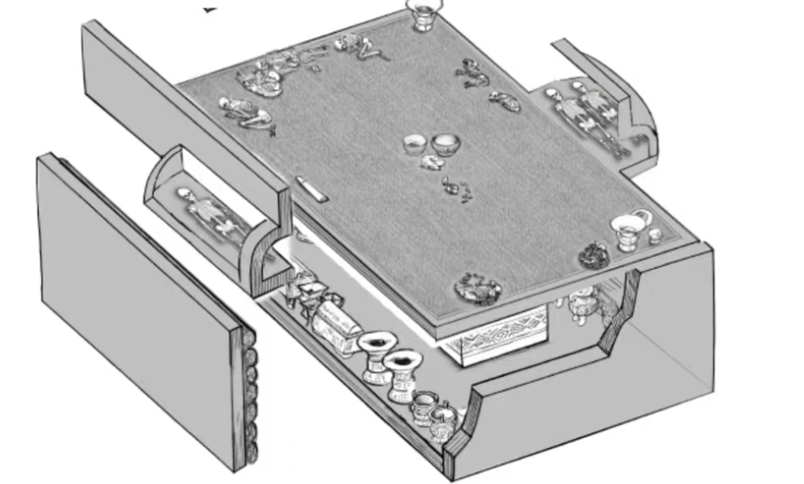

他们在椁顶板上，杀死15个人、5条狗。这些人被“摆放”在椁顶板的周边。其中东部壁龛中安放2人，西部壁龛中安放1人；其余被杀死的人与狗，分放在椁顶周边。此时，武丁与妇好之子将两件盛满食物的玉簋放置在椁顶板的中央。两件玉簋，1件青玉，1件白玉。白玉簋在西，青玉簋在东。这种青色在东、白色在西的摆放方式，不知道是否与东、西两大方位相关。最有意思的是，1件刻有“司辛”二字的石牛，也被放在了椁顶板的中央。另有一批铸有“子束泉”铭文的青铜器，被放在了椁顶板的东南部。
“司辛”，或可解释成“祭祀辛”。有学者认为这是武丁专为妇好做的。然而解释成妇好之子献给母亲的祭品可能更合情理。
合理推测，椁顶板上隆重的祭祀礼仪，必须会伴随亲人的痛哭。这场繁复而又带些残忍的祭仪完成之后，落葬进入填土的环节。
随着填土的进行，祭祀活动并未中止。在距墓口约5.6米处，一部分妇好生前的用品被放置在填土中。这些物品基本上是妇好生前的私物，包括铜镜、骨簪，以及她生前喜爱的用白色大理石制作的石盘、石豆、石瓿、石觯、石罐、石盘，还有3件缀满绿松石的极其美丽的象牙杯。
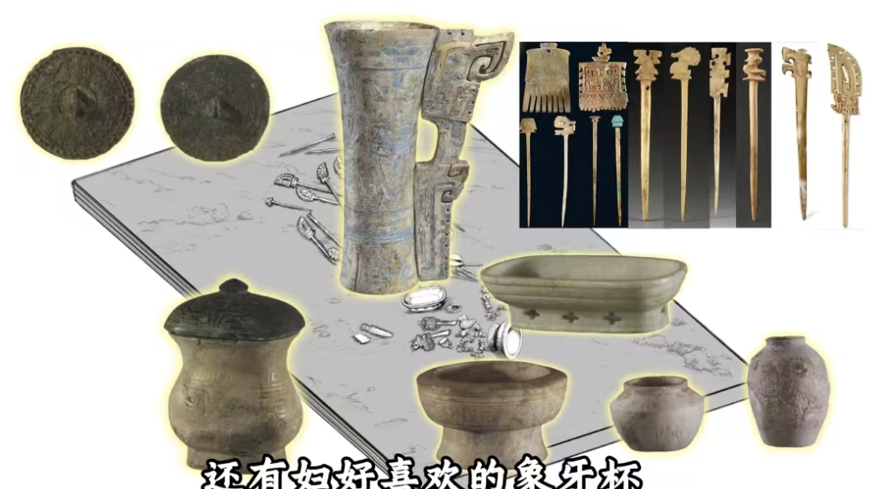
填土进行，祭祀不止。当填至距地表约4.3米，又是一场特殊的祭礼。这时放置在填土中的物品有：1件用来赶车的弓形器，2把铜戈，几束铜镞和骨镞，以及用于马头装饰的铜泡。这些物品，很可能是妇好生前乘坐过的马车“配件”的相关“配件”。
随后的填土过程，偶然也有物品放入。3200年后的发掘者在填口的见到的最后1件被放入的物品，是距地表大致1米处的陶爵。
隆重、哀戚而肃穆。每一次夯打黄土、放置器物，都承载着商人对这位为国操劳、持家贤德的传奇王后绵长无尽的哀思和由衷的敬重。
发掘之后的清点表明，妇好墓的随葬品共计1928件（组），包括青铜器468件（重达1.6吨），玉器755件，宝石制品47件，骨器564件，石器63件，陶器11件，蚌器15件、象牙器3件，还有六千多枚货贝和2件红螺。
填满墓穴，并不意味着落葬的终结。按照目前掌握的线索，武丁等还特意在墓葬之上安排了一次永久祭祀的设施：建造一座专事祭祀的建筑。
发掘妇好墓的郑振香先生记录的妇好墓顶的“墓上建筑”：这是一座长南北长5.5米、东西宽5米，面积约27.5平方米的建筑。它位于墓葬正上方。由于四周发现柱础，建筑学家认为这是一座类似今天“亭子”的建筑：方形台基、四面开敞、重檐屋面、整体庄严肃穆而又不失华美。
甲骨文中似乎可以找到这座建筑的线索：
己酉卜，即，贞：告于母辛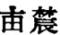。十月。（《殷虚书契前编》）
甲申卜，即，贞：其又（佑）于兄壬，于母辛宗。（《殷虚书契后编》卷上7.11）
辛酉卜，兄，贞：于母辛。（《殷虚书契续编》1.42.6）
前面已经提到，“母辛”就是妇好，卜辞中的“母辛宗”，很可能便是为纪念妇好而建的宗庙。这座母辛宗矗立在妇好墓上方，作为专用享堂，使妇好可以独立接受子孙世代配享祭祀。或许甲骨文记载的有嫔祭、御祭、祠祭，包括杀祭羊和猪等动物的行为，正是在“母辛宗”前完成。
问题来了：商王朝有专门的王陵区，妇好为何没有葬在陵区？
殷墟洹河北岸的西北冈王陵是历代商王专属墓地，8座四条墓道的亚字形王墓全部为单人独葬，墓室之中只安放商王本人，没有王后同穴的痕迹。商王与法定王后遵循分地安葬的礼制，后世西周才形成“夫妻合祔”的丧葬传统。
妇好被埋在洹河南岸小屯宫殿宗庙区，距离北岸西北冈王陵区数公里，墓上专门修建享堂。抑或大邑商的布局密切相关，抑或又是武丁时期宇宙观的某种反映？
妇好去世百年之后的商王武乙、文丁时期，有一条卜辞是这样写的：
癸未燊好，火雨。（【合集】34205）
这条卜辞记录的是一桩与祭祀妇好相关的天象异事。“燊”是商代的燎祭类祭名（以焚烧牺牲升烟祭神），“好”指妇好，整句意为：癸未日以“燊祭”祭祀妇好时，天降火雨。后世有学者将其解读为一场恰好降临在祭祀现场的流星雨——无数流星拖曳着光尾划过天际，如雨般倾落。
这场跨越百年的天象奇遇，给离世的妇好添加了一层神秘色彩。这条记录与同为武丁时代的“星率西”刻辞呼应，既是中国最早的流星雨观测记录，又是妇好终其一生的特殊纪念。

王宇信：【试论殷墟五号墓的妇好】学报77年2 期
《殷墟妇好墓》
杨鸿勋：《妇好墓上“母辛宗”建筑复原》，《文物》1998年第6期。

